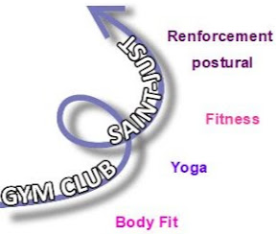
STAGE FIT & DANCE
VENDREDI 29 Mars
De 19h à 20h30
Salle des fêtes
St Just le martel

Le gym club de St Just a le plaisir de vous proposer un stage Fit & Dance ouvert à tous. L’animation sera assurée par Marie-Laure et Mélanie.
Le principe ? S’amuser et danser en brulant un maximum de calories pour déculpabiliser avant l’arrivée des chocolats de Pâques!
Les tarifs (boissons comprises) :
- 5 € pour les adhérents du gym club de St Just
- 10 € pour les non-adhérents
Aucune pré-inscription n’est requise, le paiement s’effectue sur place.
Les mineurs sont acceptés uniquement en présence d'un parent.
Le Gym Club décline toutes responsabilités en cas de blessures qui surviendraient au cours du stage.
En validant leur inscription, les participants acceptent ces conditions et attestent ne pas avoir de problèmes de santé de nature à les empêcher de pratiquer les disciplines dispensées sur le stage.

Fit & Dance
Forever
J’ le Gym Club de St Just

